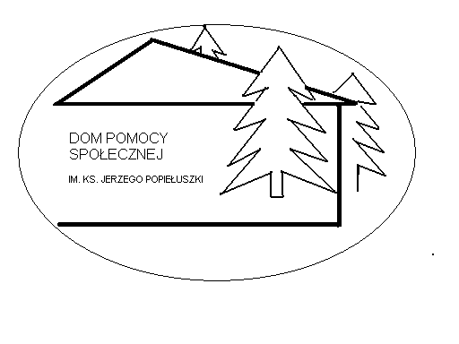 DOM
POMOCY SPOŁECZNEJ
96 – 300 ŻYRARDÓW, UL. SOSABOWSKIEGO 23

Tel/fax: (46) 855 37 85; (46) 856 27 77; e-mail: biuro@dpssosabowski.pl

NIP: 838 11 80 189 REGON: 000304763

Żyrardów, 2018.11.26

ZAPYTANIE OFERTOWE

Dyrektor Domu Pomocy Społecznej w Żyrardowie zaprasza do złożenia oferty cenowej na konserwacje w obiekcie następujących systemów instalacji:

- konserwacja instalacji elektrycznych
- konserwacja instalacji odgromowej

Cena (netto) zł…………….. + VAT ………………….cena (brutto)……………………

Przedmiotowe oferty mają na celu rozpoznanie cen na rynku w zakresie wymienionych usług w szczególności utrzymania systemów w stanie pozwalającym na ich bieżącą eksploatację oraz drobne naprawy w 2019 r. Wszelkie dodatkowe informacje można uzyskać pod numerem (046) 856-27-77.
Niniejsze zapytanie i złożenie ewentualnych ofert ma na celu rozpoznanie rynku niniejszych usług.
Termin składania ofert do 10.12.2018r. do godz. 10,oo
Dyrektor
Domu Pomocy Społecznej
mgr Ewa Bombała

